**一次完整的Ping过程**

2016年09月01日 22:27:57 [查洛巴](https://me.csdn.net/github_35156632) 阅读数：8424

版权声明：本文为博主原创文章，未经博主允许不得转载。 https://blog.csdn.net/github\_35156632/article/details/52403961

**一次完整的PIng过程**

涉及到的协议：

**UDP ICMP  ARP OSPF**

ICMP报文：

ICMP是（Internet Control Message Protocol）Internet控制[报文](http://baike.baidu.com/view/175122.htm" \t "_blank)协议。它是[TCP/IP协议族](http://baike.baidu.com/view/2221037.htm)的一个子协议，用于在IP[主机](http://baike.baidu.com/view/23880.htm)、[路由](http://baike.baidu.com/view/18655.htm)器之间传递控制消息。控制消息是指[网络通](http://baike.baidu.com/view/8079702.htm)不通、[主机](http://baike.baidu.com/view/23880.htm)是否可达、[路由](http://baike.baidu.com/view/18655.htm)是否可用等网络本身的消息。这些控制消息虽然并不传输用户数据，但是对于用户数据的传递起着重要的作用

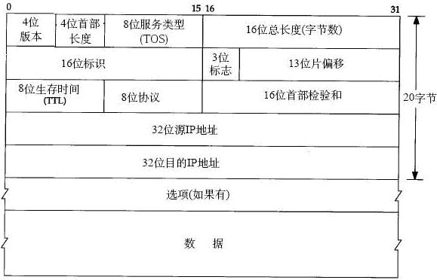

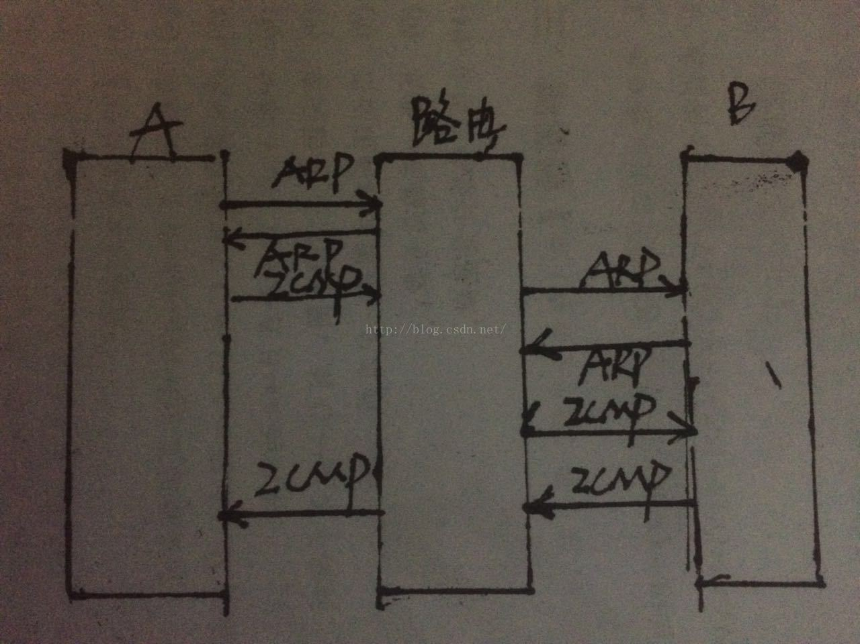

1、Pc1在应用层发起个目标IP为192.168.2.2的Ping请求。

2、传输层接到上层请求的数据，将数据分段并加上UDP报头。下传到Internet层。   

3、网际层接收来处上层的数据后，根据ICMP协议进行封装，添加PC1的IP为源IP为和PC2IP为目标IP后封装成数据包。下传到网络接口层，因Pc1ip与pc2ip不在同一网段，所以数据包将发往网关Router E0口。  

4、网络接口层接收数据包后，进行封装，源MAC地址为PC1的MAC地址，目标MAC地址则查询自己的ARP缓存表以获取网关MAC地址。如果PC1 arp缓存表中没有网关对应的MAC地址，则PC1发出一个ARP广播报文。ARP报文中源MAC地址为Pc1mac地址，源IP地址为PC1 IP，所要请求的是网关IP对应的MAC地址  

5、交换机1从F0/1接收到ARp帧后，检查自己Arp缓存表中是否有与F0/1口相对应PC1的mac地址。没有，则将PC1Mac地址与F0/1接口对应起来，存储到交换机1的arp缓存表中。然后将该ARP请求报文进行除F0/1口以外的所有端口进行泛洪。 

6、Router收到ARP广播后，进行解封装，发现所要请求的MAC地址是自己的。则Router将PC1的mac地址写入arp缓存表中。然后向PC1发送一个ARP应答单播。该单播消息包括目标IP为PC1ip，目标Mac为pc1mac地址，源IP为Router的E0口IP，源Mac为Router的E0的Mac。  

7、ARP帧F0/24口传给交换机，交换机同样检查MAC表，然后将F0/24口与Router的E0的MaC地址对应起来，存入MAC缓存表中，然后转发该帧。  

8、Pc1接收到Router的arp应答帧后，将Router的E0的MAC地址存入arp缓存中，并将Router的E0的Mac地址作为目标地址封装到数据帧中。发给下层进行网络传输。 

9、Router的E0接收这个帧后，看目标mac地址是否指向自己。是，PC2则将帧头去掉，然后检查目标ip地址，发现这个目标ip不是自己，刚不再进行解封装。  

10、Router在自己的route表中检查自己的是否有去往目标地址的路由，没有则丢弃该帧。有，路由器经检查发现是去往与E1口直连的网段。则路由器对数据包进行二层封装成帧，源IP为pc1的IP，源mac地址为routerE1口的Mac地址，目标IP为Pc2的ip，目标Mac地址则检查自己的arp缓存表获取。如果没有，则发送ARp请求报文。  

11、交换机收到报文后也检查ARp缓存表，然后存储对应接口的MAC地址后进行除接收端口外的泛洪。  

12、PC2收到ARP广播后，进行解封装，发现所请求的MAC地址是自己的。则RouterE1的mac地址写入arp缓存表中。然后向PC1发送一个ARP应答单播。该单播消息包括目标IP为RouterE1的ip，目标Mac为RouterE1的mac地址，源IP为PC2的IP，源Mac为pc2的Mac。  

13、ARP帧经F0/24口传给交换机，交换机同样检查MAC表，然后将F0/24口与PC2的MaC地址对应起来，存入MAC缓存表中，然后转发该帧。  

14、RouterE1口接收到PC2的arp应答帧后，将Pc2的MAC地址存入arp缓存中，并将Pc2的Mac地址作为目标地址封装到数据帧中，然后转发。  

15、Pc2网际层接收到这个信息包，查看包头，发现目标IP和自己匹配，则解封装，将数据向上层传输。  

16、传输层接收来自下层的Ping请求的UDP报文，则去掉UDP报头，向应用层传送。   

17、应用层收到ping请求后，发送一个PIng回应报文给PC